**Муниципальное автономное дошкольное образовательное учреждение**

**детский сад № 25 «Малыш»**

**Консультация для родителей**

**«Формирование элементарных математических представлений у детей раннего возраста»**

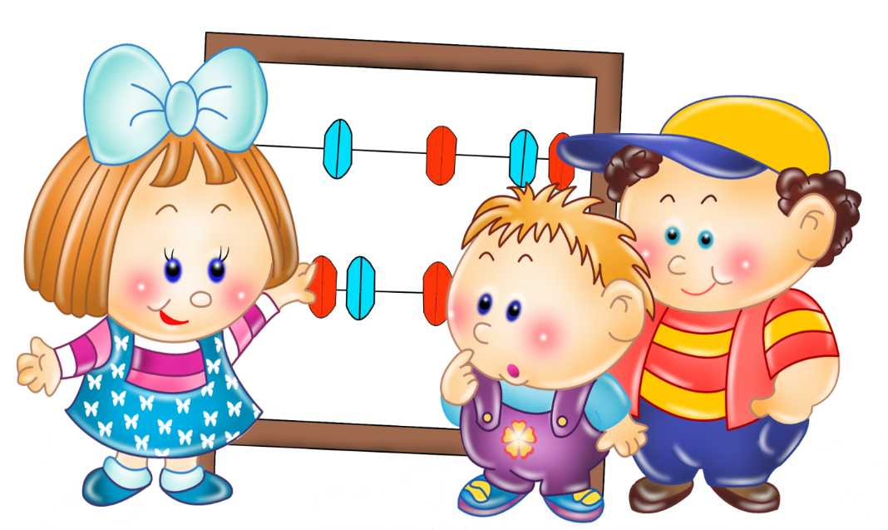

**Воспитатель: Бочкарёва Г.Ю.**

**2020г.**

В современном мире развитие науки и техники, всеобщая компьютеризация определяет возрастающую роль математической подготовки подрастающего поколения. Вхождение в мир математики начинается с самого раннего детства. Ранний возраст – важнейший стартовый период жизни человека. Это период сензитивного развития, когда у ребенка закладываются основы интеллекта и мышления, высокой умственной активности во взрослом состоянии. Математика должна занимать особое место в интеллектуальном развитии детей, должный уровень которого определяется качественными особенностями усвоения детьми таких исходных понятий, как количество, величина, форма, пространственные отношения. У детей раннего возраста важно сформировать первоначальные представления о количественных и качественных различиях предметов ближайшего окружения. В этот период необходимо учить детей разнообразно действовать с предметами: собирать однородные предметы вместе, отсоединять часть предметов от основной группы, отбирать игрушки одинакового цвета, величины, формы, передвигать в разных направлениях.

Черпать свои знания по математике ребенок должен не только  в детском саду, но и в повседневной жизни, наблюдая за явлениями окружающего его мира. Здесь на первое место выходите вы, родители ребенка. Здесь ваша помощь неоценима, помощь родителей, которые желают внести свою лепту в дело развития, воспитания собственного ребенка. Совместный поиск решения проблем, помогает организовать обучение детей и взрослых, которое не только способствует лучшему усвоению математики, но и обогащает духовный мир ребенка, устанавливает связи между старшими и младшими, необходимые им в дальнейшем для решения жизненных проблем.

 Мамам и папам, бабушкам и дедушкам хочу напомнить, что принудительное обучение бесполезно и даже вредно. Выполнение заданий должно начинаться с предложения: «Поиграем?».

 Обсуждение заданий следует начинать тогда, когда малыш не очень возбужден и не занят каким-либо интересным делом: ведь ему предлагают поиграть, а игра - дело добровольное!

 Пожертвуйте ребенку немного своего времени и не обязательно свободного, по дороге в детский сад или домой, на кухне, на прогулке и даже в магазине, когда одеваетесь на прогулку и. т. д. В программе по ФЭМП для детских садов выделены основные темы: «Количество и счет», «Величина», «Форма», «Ориентировка в пространстве и времени».

 Обращайте внимание детей на форму различных предметов в окружающем мире, их количество. Например, тарелки круглые, скатерть квадратная, часы круглые. Варите суп, спросите, какое количество овощей пошло, какой они формы, величины. Построил ваш ребенок 2 башенки, домики, спросите какой выше, ниже.

 По дороге в детский сад или домой рассматривайте деревья (выше-ниже, толще-тоньше). Используйте игрушки разной величины (матрешки, куклы, машины), различной длины и толщины палочки, карандаши, куски веревок, ниток, полоски бумаги, ленточки...

 Во время чтения книг обращайте внимание детей на характерные особенности животных (у зайца - длинные уши, короткий хвост.)

 Дети учатся не только считать, но и ориентироваться в пространстве и времени.

 Поиграйте в игру: «Найди игрушку». Спрячьте игрушку: «Раз, два, три-ищи!», -говорит взрослый.

 Ребенок ищет, найдя, рассказывает, где она находилась, используя предлоги  «на», «за»,  «в».

 Упражняйте детей в установлении сходства и различия между предметами, имеющими одинаковое название (одинаковые лопатки по цвету, но разного размера; мячи: один красный мяч, другой синий; большой кубик — маленький кубики т.п.).

 Учите  детей называть свойства предметов: холодный-теплый, твердый-мягкий, большой-маленький и т.п..

 Необходимо продолжать работу по обогащению непосредственного чувственного опыта детей в разных видах деятельности, постепенно включая все виды восприятия. Помогать обследовать предметы, выделяя их цвет, величину, форму; побуждать включать движения рук по предмету в процесс знакомства с ним (обводить руками части предмета, гладить их и т. д.).

Важно сформировать первоначальные представления о количественных и качественных различиях предметов ближайшего окружения. Сначала детей нужно учить собирать из 3-5 колец одноцветные, а затем разноцветные пирамидки, нанизывать на штативы шарики, раскладывать кольца, расставлять пирамидки в порядке убывания/возрастания, разбирать и собирать игрушки-вкладыши (народные дидактические игрушки: матрешки, яйца, бочонки и др.), выкладывать из строительного материала одноцветные и разноцветные, короткие и длинные дорожки, и т.д.

 Любая деятельность детей 3-го года жизни создает благоприятные условия для формирования представлений о множестве, равенстве, неравенстве групп предметов. Умение выделять признаки объекта и, ориентируясь на них, сравнивать предметы является универсальным, применимым к любому классу объектов. Однажды сформированное и хорошо развитое, это умение затем будет переноситься ребенком на любые ситуации, требующие его применения.

